Κάλεσμα Εθελοντών | Athens Video Art Festival 2014
Το Διεθνές Φεστιβάλ Ψηφιακών Τεχνών και Νέων Μέσων, Athens Video Art Festival 2014 αναζητά νέους ταλαντούχους ανθρώπους με δημιουργική έμπνευση για να συμβάλουν με την δυναμική τους παρουσία στην διεξαγωγή της 10^{ης} επετειακής διοργάνωσης το Μάιο 9-18 στο Ιστορικό Κέντρο της Αθήνας.
Η αξία του εθελοντισμού αναδεικνύεται και ενισχύεται κάθε χρόνο από το Athens Video Art Festival μέσα από τη συμμετοχή δεκάδων νέων ανθρώπων είτε με την ανεξάρτητη πρωτοβουλία τους, είτε με τη συνεργασία τοπικών φορέων, συλλόγων και μη κυβερνητικών οργανώσεων με στόχο την ενδυνάμωση του ομαδικού πνεύματος.
Γίνε και εσύ εθελοντής για να έχεις την ευκαιρία να συνεργαστείς, να συνδιαλεχτείς και να συνδιαμορφώσεις παρέα με όλη την ομάδα του AVAF και τους συντελεστές που τη συναποτελούν τον χαρακτήρα του φετινού φεστιβάλ αλλά και τον δικό σου ανακαλύπτοντας τις δυνατότητες σου.
Εκτός από την ευκαιρία να ενεργοποιήσεις τα ενδιαφέροντα σου σε μια καθημερινή επαφή με τις πλέον πιο πρωτοποριακές μορφές καλλιτεχνικής έκφρασης, το Athens Video Art Festival σου παρέχει τα εξής:
- Επίσημη βεβαίωση συμμετοχής
- Προϊόντα από το merchandise, σχεδιασμένα για τους εθελοντές

Για περισσότερες πληροφορίες απευθυνθείτε στο:
volunteers@athensvideoartfestival.gr
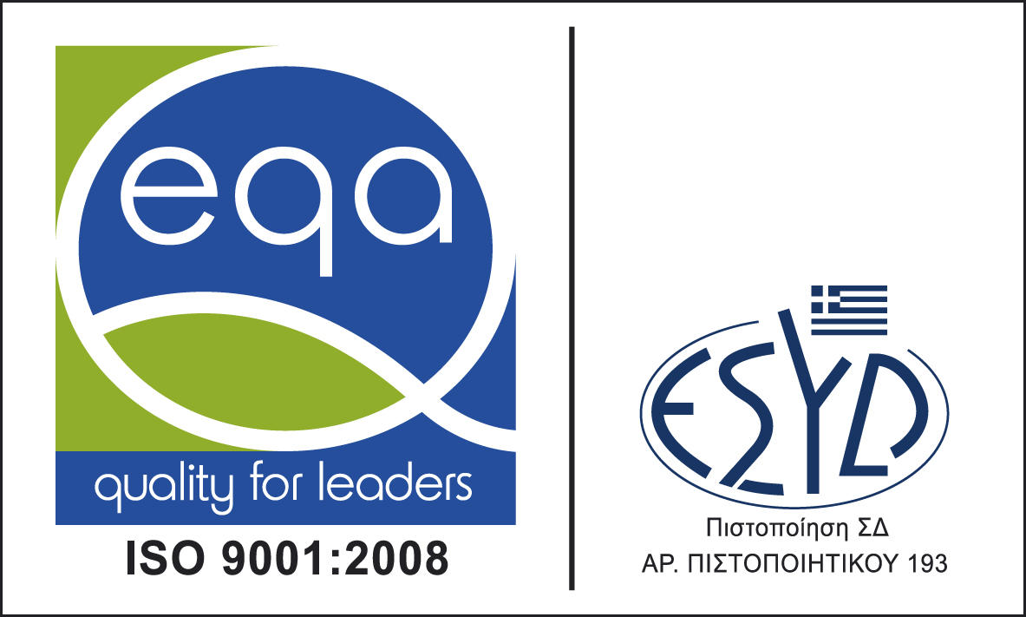
Η Multitrab Productions έχει αναπτύξει και εφαρμόζει Σύστημα Διαχείρισης Ποιότητας το οποίο ανταποκρίνεται στις απαιτήσεις του ΕΛΟΤ EN ISO 9001:2008 με πεδίο εφαρμογής: ΔΙΟΡΓΑΝΩΣΗ ΣΕΜΙΝΑΡΙΩΝ, ΗΜΕΡΙΔΩΝ, WORKSHOP & FESTIVAL με αριθμό πιστοποιητικού ΣΔΠ 4310/12


Οι δράσεις πραγματοποιούνται υπό την αιγίδα του Υπουργείου Πολιτισμού και Αθλητισμού. To 10o Διεθνές Φεστιβάλ Ψηφιακών Τεχνών και Νέων Μέσων της Ελλάδας - Athens Video Art Festival 2014 διοργανώνεται από την Multitrab Productions με τη συγχρηματοδότηση του Ευρωπαϊκού Ταμείου Περιφερειακής Ανάπτυξης & εντάσσεται στο ΠΕΠ ΑΤΤΙΚΗ του ΕΣΠΑ 2007-2013.

